**Scenariusz 10**

**Temat ćwiczenia:** Platformy agentowe w języku JADE.

# **Zadania do wykonania:**

1. Utwórz klasę agenta o nazwie wykonawca. Agent ten:

a. Na początku swojego istnienia rejestruje się w serwisie żółtych stron podająć typ serwisu „POTEGA”.

b. Przed usunięciem wyrejestruj się z serwisu żółtych stron.

2. Zmodyfikuj klasę agenta o nazwie wykonawca: jeśli agent ten otrzyma wiadomość typu REQUEST to wykonuje:

a. Parsuje liczbę podana w wiadomości,

b. Oblicza wynik podnosząc do drugiej potęgi otrzymana liczbę.

c. Odpowiada na wiadomość przesyłając wynik w treści wiadomości z typem INFORM

3. Utwórz klasę agenta o nazwie zlecający. Agent ten powinien:

a. Losować liczbę całkowitą z przedziału od 0 do 100.

b. Co 20 sekund dowiadywać się w serwisie żółtych stron, którzy agenci oferują serwis typu „POTEGA”

c. Jeśli zwrócono jakiegokolwiek agenta jako wynik przeszukiwania serwisu z punktu (b) to wykonuje punkty (d),(e) i (f).

d. Wysyła do pierwszego agenta z tablicy wyników wiadomość typu REQUEST zawierającą wylosowaną liczbę

e. Odbiera wiadomość typu INFORM i wypisuje jej treść na ekranie.

f. Usuwa się

Krok 1.

Utworzenie agenta wykonawcy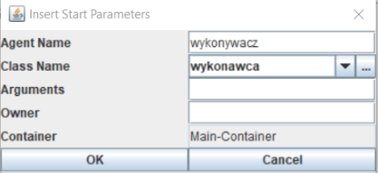

Krok 2.

Utworzenie agenta zleceniodawcy

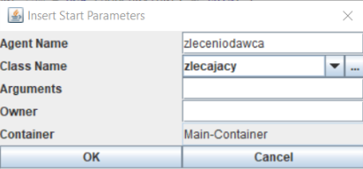

Krok 3.

Sprawdzenie poprawności działania platformy patrząc na wynik w konsoli

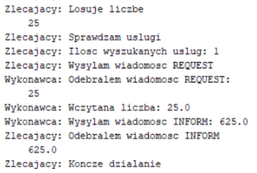

Jak widać wszystko działa poprawnie.

Najpierw zleceniodawca losuje liczbe z podanego zakresu, później szuka usługi w serwisie żółtych stron. Gdy zostanie wyszukana podana usługa, wtedy wysyła do tego agenta komunikat Request z podaną wartością. Wykonawca odbiera ten komunikat, i zwraca komunikat Inform z potęgą przesłanej liczby. Zlecający odbiera komunikat i kończy działanie. Wykonawca nie kończy działania lecz wciąż oczekuje na nowych zleceniodawców, co widać na poniższym zrzucie okna Sniffera i Introspektora.

